

Facultad de Ingeniería de Sistemas e Electrónica

Ingeniería de Sistemas e Informática

Trabajo de Suficiencia Profesional:

SISTEMA WEB PARA GESTIÓN DE UNA EMPRESA COURIER TRANSPORTES VELOZ

Bachiller:

* LUIS MARTIN CUEVA ZUÑIGA
* ELIZABETH HUANCA ENCALADA

Para obtener el Título Profesional de Ingeniero de Sistemas

Arequipa – Perú

2017

Resumen

La empresa de mensajería transporte veloz en mejoras para la solución de sus envíos incrementa su valor al realizar una automatización de su sistema para brindar un mayor alcance y satisfacción a sus clientes.

Para el presente estudio se ha hecho uso de diferentes métodos de recopilación de información para poder brindar una solución adecuada a la empresa por medio de un sistema web que ayudara agilizar procesos y obtener reportes para la toma de decisiones.

INDICE

[INTRODUCCIÓN 4](#_Toc487630223)

[**1.** **CAPÍTULO 1** 5](#_Toc487630224)

[**1.1.** **Planteamiento del problema** 5](#_Toc487630225)

[**1.2.** **Justificación** 5](#_Toc487630226)

[**1.3.** **Objetivos** 6](#_Toc487630227)

[**1.4.** **Alcances y limitaciones** 6](#_Toc487630228)

[**2.** **CAPÍTULO II** 7](#_Toc487630229)

[**3.** **CAPÍTULO III** 13](#_Toc487630230)

[**3.1.** **Descripción de la propuesta** 13](#_Toc487630231)

[**3.2.** **Recursos** 14](#_Toc487630232)

[Tenemos los siguientes recursos: 14](#_Toc487630233)

[**3.3.** **Planificación** 14](#_Toc487630234)

[**4.** **CAPÍTULO IV** 16](#_Toc487630235)

[**5.** **CAPITULO V** 19](#_Toc487630236)

[**5.1.** **Análisis del Sistema** 19](#_Toc487630237)

[**Diagrama de casos de uso** 19](#_Toc487630238)

[• **Diagrama de casos de uso de alto nivel Contratos** 21](#_Toc487630239)

[• **Diagrama de Actividades** 35](#_Toc487630240)

[**Diagrama de consulta web** 35](#_Toc487630241)

[• **Diagrama de Comunicación** 36](#_Toc487630242)

[• **Matriz de trazabilidad** 36](#_Toc487630243)

[**5.1.1.** **Especificación de Requerimientos** 36](#_Toc487630244)

[**5.2.** **Diseño del Sistema** 37](#_Toc487630245)

[• Diagrama de Despliegue 38](#_Toc487630246)

[**5.2.1.** **Diseño de interfaces** 38](#_Toc487630247)

[**PANTALLA DE LOGUEO** 38](#_Toc487630248)

[**5.2.2.** **Diseño lógico de Base de Datos- Diagrama Entidad Relación** 40](#_Toc487630249)

[**6.** **CAPITULO VI:** 41](#_Toc487630250)

[**ASEGURAMIENTO DE LA CALIDAD** 41](#_Toc487630251)

[**6.1.** **Cuadros estadísticos** 41](#_Toc487630252)

[**6.2.** **Checklist de pruebas** 41](#_Toc487630253)

[**7.** **RESULTADOS** 41](#_Toc487630254)

[**7.1.** **Cuadros estadísticos** 41](#_Toc487630255)

[**7.2.** **Encuestas de satisfacción** 41](#_Toc487630256)

Índice de Ilustraciones

[Ilustración 1: Modelo Vista Controlador 8](#_Toc487630411)

[Ilustración 2: Metodología Cascada 18](#_Toc487630412)

# INTRODUCCIÓN

El proyecto que presentamos tiene como objetivo dar una solución a la empresa Transportes Veloz. La solución brindara la sistematización del control de entrada y salida de los paquetes y un seguimiento del paquete para el cliente, dicha solución será un sistema web ya que nos encontramos en mundo de competitividad y la empresa también necesita ser conocida.

En los siguientes capítulos desarrollamos nuestro sistema y tendremos los programas que vamos a utilizar para el sistema web.

1. **CAPÍTULO 1**

**PLANTEAMIENTO DEL PROBLEMA**

* 1. **Planteamiento del problema**

La empresa Transportes Veloz dedicada al rubro de envíos de encomiendas, desea expandirse y posicionarse en el mercado, desea una implementación una aplicación, poder sistematizar el área de logística y mejorar la atención al cliente.

Por lo cual la empresa de Transporte Veloz implementara un sistema web a través de tecnologías emergentes que permitan que sus clientes puedan experimentar un mejor servicio para sus clientes, te tal manera que el cliente este informado en qué estado se encuentra el paquete que se envió.

* 1. **Justificación**
     1. **Justificación funcional**

Se requiere un software para gestionar la atención al cliente y el área logística que va permitir realizar un control adecuado de la entrada y salidas de los paquetes que se aceptan utilizando un kardex para dicho control y como documento la guía de remisión.

Para área administrativa se necesita reportes por facturas, boletas, anuales así como también tendrá un consulta web para la información del paquete de envió.

* + 1. **Justificación técnica**

Realizaremos en los siguientes programas:

* Star UML
* REM
* Sql Server
* ASP:NET
* BOOTSTRAP
  1. **Objetivos**
     1. **Objetivo General**

Generar un sistema web para la gestión de una empresa Courier Transportes Veloz.

* + 1. **Objetivos Específicos**
* Elaborar un sistema de procesos para envió de paquetes
* Implementar el rastreo de los paquetes de envió
* Obtener reportes estadísticos para la toma de decisiones
  1. **Alcances y limitaciones**

**Alcance**: Solo vamos a trabajar con cuatro áreas que son, área de logística, área comercial, área de administración y la consulta web.

Sistema va generar reportes solicitados por el administrador.

**Limitaciones**

1. **CAPÍTULO II**

**MARCO TEÓRICO**

En este capítulo mencionaremos la arquitectura para el diseño de software y los programas que vamos utilizar para el desarrollo de nuestro proyecto.

**Arquitectura modelo vista controlador (MVC)**

El MCV es un patrón de arquitectura para realizar el desarrollo del software que permite realizar una separación en tres niveles. Usado en entornos web

Permite al desarrollador tener una flexibilidad y reutilización

* Modelo: es donde se encuentran los datos y funcionalidades o reglas del negocio, es responsable de la comunicación y manipulación de la base datos.
* Vista: se visualiza la información al usuario a través de las interfaces, donde pueden más de una interfaz, estarían los códigos en html y css.
* Controlador: es la capa intermedia que enlaza las la capa de modelo y vista, permite recibir los datos a través de la vista por medio de eventos y procesar dichos datos.

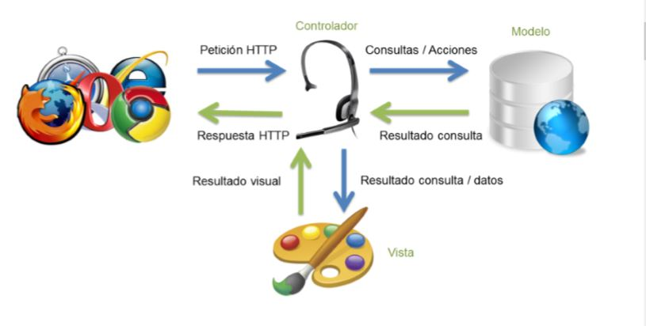

Ilustración : Modelo Vista Controlador

**STAR UML**

StarUml, es una herramienta UML  de licencia gratuita (inicialmente comercial), desarrollada en 1996 y posteriormente en el 2005 modificada por la GLP   para el  modelamiento de software, basándose en  estándares  UML y DMA.

Muy fácil de usar, debido  a la simplicidad  y rápida percepción de sus objetos, funciones y características

**Historia del StarUML**

StarUML es conocida anteriormente como “Plastic” o “AgoraPlastic”.

* En 1996 Nace la primera versión de plastic (V0.9). Herramienta muy simple que se utilizaba para dibujar módulos de software y su dependencia.
* En 1997 se lanza Plastic 1.0. “freeware”, apoyo OMT (objectModelingtechnique - técnica de modelado de objetos).
* En 1998 se lanza Plastic 1.1. Usaba Diagramas de clases UML.
* En 1999 se funda Software Plastic Inc. se lanza la versión 2.0. Soporta UML, genera código JAVA e ingeniería inversa.
* En 2001 se lanza la versión 3.0. Totalmente compatible con UML 1.3.
* En 2003 se lanza Plastic 2003. Completamente rediseñado y reescrito. Soporte completo con UML 1.4, arquitectura abierta.

**REM**

Es una gran y sencilla herramienta para el desarrollo del análisis de requisitos de un proyecto de software, al que haya que aplicarle un proceso de ingeniería de software. Con este programa se pueden hacer los pasos más importantes del proceso de análisis de requisitos de cualquier proyecto, en los que se destacan los requisitos funcionales, no funcionales, adición de sus respectivos actores, casos de uso, entre otros.

REM permite hacer:

* Adición de objetivos
* Adición de actores
* Adición de requisitos de almacenamiento de información
* Casos de uso
* Requisitos funcionales
* Requisitos no funcionales
* Requisitos de restricción
* matriz de rastreabilidad
* y otros…

**SQL SERVER**

Es un sistema de administración y análisis de bases de datos relacionales de Microsoft para soluciones de comercio electrónico, línea de negocio y almacenamiento de datos. En esta sección, encontrará información sobre varias versiones de SQL Server. También encontrará artículos sobre bases de datos y aplicaciones de diseño de bases de datos así como ejemplos de los usos de SQL Server.

Microsoft SQL Server 2014 se basa en las funciones críticas ofrecidas en la versión anterior, proporcionando un rendimiento, una disponibilidad y una facilidad de uso innovadores para las aplicaciones más importantes. Microsoft SQL Server 2014 ofrece nuevas capacidades en memoria en la base de datos principal para el procesamiento de transacciones en línea (OLTP) y el almacenamiento de datos, que complementan nuestras capacidades de almacenamiento de datos en memoria y BI existentes para lograr la solución de base de datos en memoria más completa del mercado.

SQL Server 2014 también proporciona nuevas soluciones de copia de seguridad y de recuperación ante desastres, así como de arquitectura híbrida con Windows Azure, lo que permite a los clientes utilizar sus actuales conocimientos con características locales que aprovechan los centros de datos globales de Microsoft. Además, SQL Server 2014 aprovecha las nuevas capacidades de Windows Server 2012 y Windows Server 2012 R2 para ofrecer una escalabilidad sin parangón a las aplicaciones de base de datos en un entorno físico o virtual

**ASPNET**

Es un modelo de desarrollo Web unificado que incluye los servicios necesarios para crear aplicaciones Web empresariales con el código mínimo. ASP.NET forma parte de .NET Framework y al codificar las aplicaciones ASP.NET tiene acceso a las clases en .NET Framework. El código de las aplicaciones puede escribirse en cualquier lenguaje compatible con el CommonLanguageRuntime (CLR), entre ellos Microsoft Visual Basic, C#, JScript .NET y J#. Estos lenguajes permiten desarrollar aplicaciones ASP.NET que se benefician del CommonLanguageRuntime, seguridad de tipos, herencia, etc.

ASP.NET incluye:

* Marco de trabajo de página y controles
* Compilador de ASP.NET
* Infraestructura de seguridad
* Funciones de administración de estado
* Configuración de la aplicación
* Supervisión de estado y características de rendimiento
* Capacidad de depuración
* Marco de trabajo de servicios Web XML
* Entorno de host extensible y administración del ciclo de vida de las aplicaciones
* Entorno de diseñador extensible

**BOOTSTRAP**

Es un [framework](http://jordisan.net/blog/2006/que-es-un-framework/" \t "_blank) desarrollado y liberado por Twitter que tiene como objetivo facilitar el diseño web. Permite crear de forma sencilla webs de diseño adaptable, es decir, que se ajusten a cualquier dispositivo y tamaño de pantalla y siempre se vean igual de bien. Es Open Source o código abierto, por lo que lo podemos usar de forma gratuita y sin restricciones.

**VENTAJAS**

* Haber sido creado por Twitter nos da garantías.
* La web está bien organizada visualmente.
* Permite usar diferentes elementos.
* El diseño es adaptable sin importar el dispositivo.
* Maquetar es fácil.
* Nos permite utilizar less para estilos web[**.**](http://getbootstrap.com/getting-started/)

1. **CAPÍTULO III**

**PROPUESTA DE APLICACIÓN PROFESIONAL**

* 1. **Descripción de la propuesta**

La propuesta que brindamos es realizar un sistema web con los siguientes módulos:

Se realizaran cinco módulos:

* Módulo de administración: se encarga de dar los permisos a usuarios
* Módulo de documentos: serán las boletas y facturas que se al cliente por el servicio brindado por la empresa.

Otro documento será la guía de remisión por destino que va vinculada con el módulo de encomiendas para la salida de productos.

* Módulo de reportes: son importante para la toma de decisiones tendremos por ejemplo por boleta, factura, anual.
* Módulo de Almacén: es donde se encarga de ingresar el producto en la área de logística específicamente almacén y se lleva el control en un kardex.
* Consulta web: Sirve para el cliente para poder saber si su paquete llego a su destino, que lo hará por medio de la web consultando por DNI, número de documento.

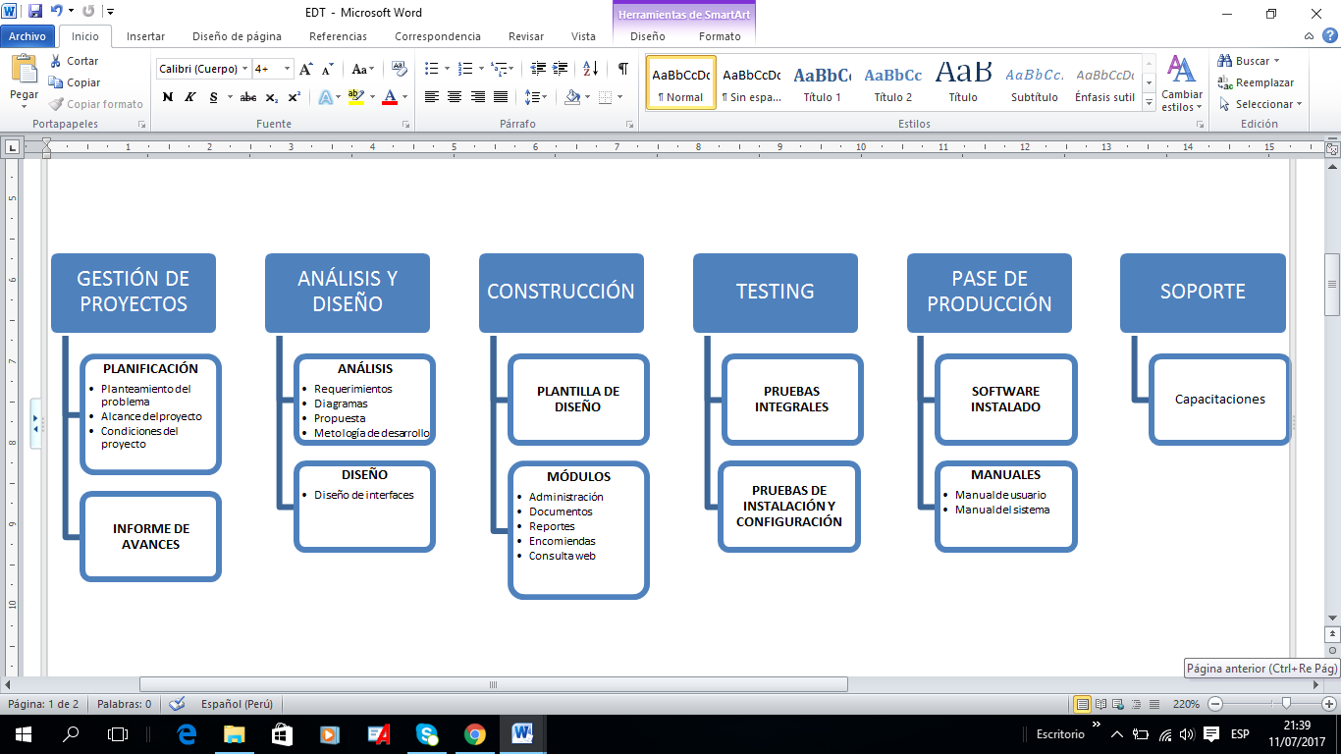

* 1. **Recursos**

Tenemos los siguientes recursos:

Recursos humanos

* Analista
* Programador
* Testeador

Recursos

* Maquinas
* Impresoras
* Lector de código de barra
  1. **Planificación**

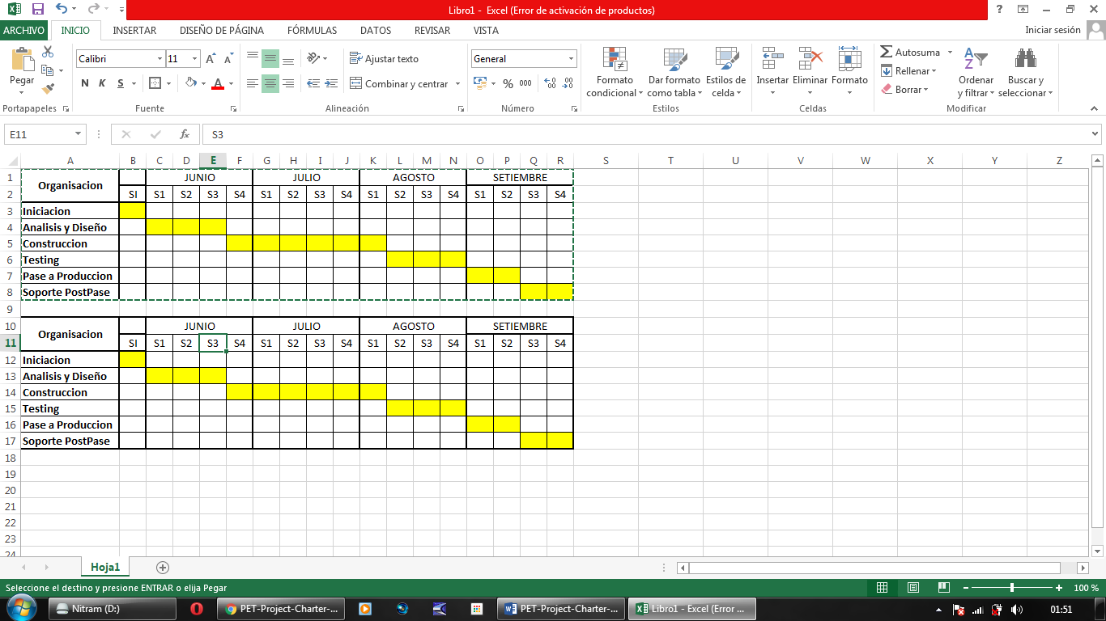

1. **CAPÍTULO IV**

**METODOLOGIA DE DESARROLLO DEL PROYECTO**

La metodología usada para nuestro proyecto es la metodología cascada ya que es la que se adecuada al trabajo en equipo y al tiempo que contamos para el proyecto

**Metodología en cascada**

**T**ambién conocido como modelo clásico, modelo tradicional o modelo lineal secuencial. Él método de la cascada es considerado como el enfoque clásico para el ciclo de vida del desarrollo de sistemas

Consta de las siguientes etapas:

* **Ingeniería y Análisis del Sistema**: Debido a que el software es siempre parte de un sistema mayor, el trabajo comienza estableciendo los requisitos de todos los elementos del sistema y luego asignando algún subconjunto de estos requisitos al software.
* **Análisis de los requisitos del software**: el proceso de recopilación de los requisitos se centra e intensifica especialmente en el software. El ingeniero de software debe comprender el ámbito de la información del software así como la función, el rendimiento y las interfaces requeridas.
* **Diseño**: el diseño del software se enfoca en cuatro atributos distintos del programa; la estructura de los datos, la arquitectura del software, el detalle procedimental y la caracterización de la interfaz. El proceso de diseño traduce los requisitos en una representación del software con la calidad requerida antes de que comience la codificación.
* **Codificación**: el diseño debe traducirse en una forma legible para la maquina. Si el diseño se realiza de una manera detallada, la codificación puede realizarse mecánicamente.
* **Prueba**: una vez que se ha generado el código comienza la prueba del programa. La prueba se centra en la lógica interna del software y en las funciones externas, realizando pruebas que aseguren que la entrada definida produce los resultados que realmente se requieren.
* **Mantenimiento**: el software sufrirá cambios después de que se entrega al cliente. Los cambios ocurrirán debidos a que se haya encontrado errores, a que el software deba adaptarse a cambios del entorno externo (sistema operativo o dispositivos periféricos) o a que el cliente requiera ampliaciones funcionales o del rendimiento.

**VENTAJAS**

* Permite la departamentalización y control de gestión.
* El horario se establece con los plazos normalmente adecuados para cada etapa de desarrollo.
* Este proceso conduce a entregar el proyecto a tiempo.
* Es sencilla y facilita la gestión de proyectos.
* Permite tener bajo control el proyecto.
* Limita la cantidad de interacción entre equipos que se produce durante el desarrollo.

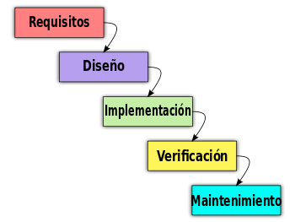

Ilustración 2: Metodología Cascada

1. **CAPITULO V**

**ANÁLISIS Y DISEÑO**

* 1. **Análisis del Sistema**

**Diagrama de casos de uso**

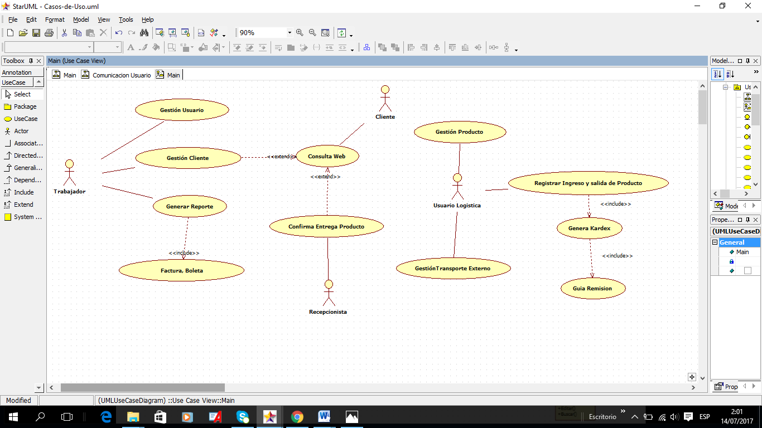

**Diagrama de casos de uso de alto nivel Contratos**

|  |  |  |
| --- | --- | --- |
| **UC-0001** | **CU Loguear Usuario** | |
| **Versión** | 1.0 ( 25/06/2017 ) | |
| **Autores** | * [Elizabeth](file:///F:\\pet2017\\ANALISIS\\Contrato-de-Casos-de-Uso_REM_Default_Spanish_DRS.html" \l "STK-0002) * [Luis](file:///F:\pet2017\ANALISIS\Contrato-de-Casos-de-Uso_REM_Default_Spanish_DRS.html#STK-0001) | |
| **Dependencias** | Ninguno | |
| **Descripción** | El sistema deberá comportarse tal como se describe en el siguiente caso de uso cuando *administrador, usuario, solicite loguearse al sistema* | |
| **Precondición** | Conexión a la Base de Datos. | |
| **Secuencia normal** | **Acción del Actor** | **El Sistema** |
| 1. *El usuario solicita comenzar el proceso de logueo ingresando a la URL del sistema* |  |
| *.* | 1. El sistema *solicita los siguientes datos: usuario y contraseña.* |
| 1. *El usuario proporciona los datos requeridos y solicita al sistema loguearse.* |  |
|  | 1. El sistema *permite el acceso del administrador al sistema.* |
| **Post-condición** | Acceder al sistema. | |
| **Excepciones** | **Acción del Actor** | **El Sistema** |
|  | **4.**Si *los datos no coinciden con el usuario registrado, el sistema no permite el acceso del usuario, a* continuación este caso de uso *queda sin efecto* |
| **Rendimiento** | **Paso** | **Tiempo máximo** |
| 4 | 1 segundo |
| **Frecuencia esperada** | 10 veces por día. | |
| **Importancia** | vital | |
| **Urgencia** | inmediatamente | |
| **Estado** | en construcción | |
| **Estabilidad** | media | |
| **Comentarios** | Ninguno | |

|  |  |  |
| --- | --- | --- |
| **UC-0002** | **CU Registrar Usuario** | |
| **Versión** | 1.0 ( 25/06/2017 ) | |
| **Autores** | * [Elizabeth](file:///F:\pet2017\ANALISIS\Contrato-de-Casos-de-Uso_REM_Default_Spanish_DRS.html#STK-0002) * [Luis](file:///F:\pet2017\ANALISIS\Contrato-de-Casos-de-Uso_REM_Default_Spanish_DRS.html#STK-0001) | |
| **Dependencias** | Ninguno | |
| **Descripción** | El sistema deberá comportarse tal como se describe en el siguiente caso de uso cuando *el administrador solicite el registro de usuario.* | |
| **Precondición** | Loguearse. | |
| **Secuencia normal** | **Acción del Actor** | **El Sistema** |
| 1. *El administrador solicita al sistema comenzar con el proceso de registro de los datos de un nuevo usuario.* |  |
| *.* | 1. El sistema solicita los siguientes datos del nuevo usuario: Nombre, Apellidos, Dni, Dirección, email, Celular y tipo de usuario(administrador, Almacenero, chofer de vehículo o trabajador de oficina) |
| 1. *El administrador proporciona los datos requeridos y solicita al sistema que los almacene.* |  |
|  | 1. El sistema *almacena los datos proporcionados e informa al administrador que el proceso ha terminado con éxito.* |
| **Post-condición** | Acceder al sistema. | |
| **Excepciones** | **Acción del Actor** | **El Sistema** |
|  | **3.**Si*el sistema detecta que el nuevo usuario ya existe, el sistema lo informa de la situación al administrador,* a continuación este caso de uso queda sin efecto. |
|  |  | **3.**Si*el administrador solicita, cancelar la operación, el sistema lo cancelara,* a continuación este caso de uso queda sin efecto. |
| **Rendimiento** | **Paso** | **Tiempo máximo** |
| 4 | 1 segundo |
| **Frecuencia esperada** | 10 veces por día. | |
| **Importancia** | vital | |
| **Urgencia** | inmediatamente | |
| **Estado** | en construcción | |
| **Estabilidad** | media | |
| **Comentarios** | Ninguno | |

|  |  |  |
| --- | --- | --- |
| **UC-0003** | **CU Buscar Usuario** | |
| **Versión** | 1.0 ( 25/06/2017 ) | |
| **Autores** | * [Elizabeth](file:///F:\pet2017\ANALISIS\Contrato-de-Casos-de-Uso_REM_Default_Spanish_DRS.html#STK-0002) * [Luis](file:///F:\pet2017\ANALISIS\Contrato-de-Casos-de-Uso_REM_Default_Spanish_DRS.html#STK-0001) | |
| **Dependencias** | Ninguno | |
| **Descripción** | El sistema deberá comportarse tal como se describe en el siguiente caso de uso cuando *el usuario solicite* la búsqueda *de un usuario.* | |
| **Precondición** | Usuario Registrado | |
| **Secuencia normal** | **Acción del Actor** | **El Sistema** |
| 1. *El administrador solicita al sistema comenzar con el proceso de búsqueda de un cliente que ya existe en la base de datos* |  |
| *.* | 1. El sistema *solicita* que se identifique el usuario a buscar. |
| 1. *El administrador proporciona los datos del usuario como: número de documento.* |  |
|  | 1. El sistema muestra los datos del usuario como: nombres, apellidos, tipo documento, número, dirección, email, teléfono. |
| **Post-condición** | Usuario encontrado | |
| **Excepciones** | **Acción del Actor** | **El Sistema** |
|  | **2.** Si el usuario solicita cancelar la operación, el sistema lo cancelará, a continuación este caso de uso queda sin efecto. |
|  |  | **3.** Si el sistema detecta que los datos del usuario no existen emite un mensaje de la situación al administrador, a continuación este caso de uso queda sin efecto. |
| **Rendimiento** | **Paso** | **Tiempo máximo** |
| 4 | 1 segundo |
| **Frecuencia esperada** | 10 veces por día. | |
| **Importancia** | vital | |
| **Urgencia** | inmediatamente | |
| **Estado** | en construcción | |
| **Estabilidad** | media | |
| **Comentarios** | Ninguno | |

|  |  |  |
| --- | --- | --- |
| **UC-0004** | **CU Registrar Cliente** | |
| **Versión** | 1.0 ( 25/06/2017 ) | |
| **Autores** | * [Elizabeth](file:///F:\pet2017\ANALISIS\Contrato-de-Casos-de-Uso_REM_Default_Spanish_DRS.html#STK-0002) * [Luis](file:///F:\pet2017\ANALISIS\Contrato-de-Casos-de-Uso_REM_Default_Spanish_DRS.html#STK-0001) | |
| **Dependencias** | Ninguno | |
| **Descripción** | El sistema deberá comportarse tal como se describe en el siguiente caso de uso cuando *usuario, solicite el registro del cliente* | |
| **Precondición** | Loguearse. | |
| **Secuencia normal** | **Acción del Actor** | **El Sistema** |
| 1. *El usuario solicita al sistema comenzar con el proceso de registro de un nuevo cliente.* |  |
| *.* | 1. El sistema solicita los siguientes datos del nuevo usuario: Nombre, Apellidos, DNI, Dirección, email, Celular y tipo de usuario(administrador, Almacenero, chofer de vehículo o trabajador de oficina) |
| 1. *El usuario proporciona los datos requeridos y solicita al sistema que los almacene.* |  |
|  | 1. El sistema *almacena los datos proporcionados e informa al usuario que el proceso ha terminado con éxito.* |
| **Post-condición** | Nuevo Registro de Cliente | |
| **Excepciones** | **Acción del Actor** | **El Sistema** |
|  | **3.** Si *el sistema detecta que el cliente* ya existe, el sistema informa de la situación al usuario, a continuación este caso de uso queda sin efecto. |
|  |  | **3.** Si *el usuario solicita, cancelar la operación, el sistema lo cancelara,* a continuación este caso de uso queda sin efecto. |
| **Rendimiento** | **Paso** | **Tiempo máximo** |
| - | - |
| **Frecuencia esperada** | 10 veces por día. | |
| **Importancia** | vital | |
| **Urgencia** | inmediatamente | |
| **Estado** | en construcción | |
| **Estabilidad** | media | |
| **Comentarios** | Ninguno | |

|  |  |  |
| --- | --- | --- |
| **UC-0005** | **CU Buscar Cliente** | |
| **Versión** | 1.0 ( 25/06/2017 ) | |
| **Autores** | * [Elizabeth](file:///F:\pet2017\ANALISIS\Contrato-de-Casos-de-Uso_REM_Default_Spanish_DRS.html#STK-0002) * [Luis](file:///F:\pet2017\ANALISIS\Contrato-de-Casos-de-Uso_REM_Default_Spanish_DRS.html#STK-0001) | |
| **Dependencias** | Ninguno | |
| **Descripción** | El sistema deberá comportarse tal como se describe en el siguiente caso de uso cuando *el usuario solicite* la búsqueda *de un cliente.* | |
| **Precondición** | Cliente Registrado | |
| **Secuencia normal** | **Acción del Actor** | **El Sistema** |
| 1. *El usuario solicita al sistema comenzar con el proceso de búsqueda de un cliente que ya existe en la base de datos* |  |
| *.* | 1. El sistema *solicita* que se identifique el cliente a buscar. |
| 1. *El usuario proporciona los datos del cliente como: número de documento.* |  |
|  | 1. El sistema muestra los datos del cliente como: nombres, apellidos, tipo documento, número, dirección, email, teléfono. |
| **Post-condición** | Cliente Encontrado | |
| **Excepciones** | **Acción del Actor** | **El Sistema** |
|  | **2.** Si el usuario solicita cancelar la operación, el sistema lo cancelará, a continuación este caso de uso queda sin efecto. |
|  |  | **3.** Si el sistema detecta que los datos del cliente no existen emite un mensaje de la situación al usuario, a continuación este caso de uso queda sin efecto. |
| **Rendimiento** | **Paso** | **Tiempo máximo** |
| 4 | 1 segundo |
| **Frecuencia esperada** | 10 veces por día. | |
| **Importancia** | vital | |
| **Urgencia** | inmediatamente | |
| **Estado** | en construcción | |
| **Estabilidad** | media | |
| **Comentarios** | Ninguno | |

|  |  |  |
| --- | --- | --- |
| **UC-0006** | **CU Actualizar Cliente** | |
| **Versión** | 1.0 ( 25/06/2017 ) | |
| **Autores** | * [Elizabeth](file:///F:\pet2017\ANALISIS\Contrato-de-Casos-de-Uso_REM_Default_Spanish_DRS.html#STK-0002) * [Luis](file:///F:\pet2017\ANALISIS\Contrato-de-Casos-de-Uso_REM_Default_Spanish_DRS.html#STK-0001) | |
| **Dependencias** | Ninguno | |
| **Descripción** | El sistema deberá comportarse tal como se describe en el siguiente caso de uso cuando usuario, solicite actualizar un cliente | |
| **Precondición** | Loguearse. | |
| **Secuencia normal** | **Acción del Actor** | **El Sistema** |
| 1. El usuario solicita al sistema comenzar con el proceso de modificación de los datos del cliente. |  |
|  | 1. Se realiza el caso de uso Buscar Cliente |
|  | 1. El sistema muestra los siguientes datos correspondientes al cliente; Nombre, Apellidos, DNI, Dirección, email, Celular, etc. |
| . | 1. El sistema permite al usuario modificar los siguientes datos: nombre, dirección, celular. |
| 1. El usuario modifica los datos que el sistema le permite y solicita al sistema que los almacene. |  |
|  | 1. El sistema modifica los datos correspondientes al producto e informa al usuario que el proceso ha terminado con éxito. |
| **Post-condición** | Cliente Actualizado | |
| **Excepciones** | **Acción del Actor** | **El Sistema** |
|  | 3. Si el sistema detecta que el cliente no existe, el sistema informa de la situación al usuario, a continuación este caso de uso queda sin efecto. |
|  |  | 3. Si *el usuario solicita cancelar la operación, el sistema lo cancelará,* a continuación este caso de uso queda sin efecto. |
| **Rendimiento** | **Paso** | **Tiempo máximo** |
| - | - |
| **Frecuencia esperada** | 10 veces por día. | |
| **Importancia** | vital | |
| **Urgencia** | inmediatamente | |
| **Estado** | en construcción | |
| **Estabilidad** | media | |
| **Comentarios** | Ninguno | |

|  |  |  |
| --- | --- | --- |
| **UC-0007** | **CU Registrar Boleta** | |
| **Versión** | 1.0 ( 25/06/2017 ) | |
| **Autores** | * [Elizabeth](file:///F:\pet2017\ANALISIS\Contrato-de-Casos-de-Uso_REM_Default_Spanish_DRS.html#STK-0002) * [Luis](file:///F:\pet2017\ANALISIS\Contrato-de-Casos-de-Uso_REM_Default_Spanish_DRS.html#STK-0001) | |
| **Dependencias** | Ninguno | |
| **Descripción** | El sistema deberá comportarse tal como se describe en el siguiente caso de uso cuando *usuario, solicite el registro de la boleta.* | |
| **Precondición** | Loguearse. | |
| **Secuencia normal** | **Acción del Actor** | **El Sistema** |
| 1. *El usuario solicita al sistema comenzar con el proceso de registro de una boleta* |  |
| *.* | 1. El sistema *solicita los siguientes datos: Nombre, Apellidos, Dni, Dirección, Celular del remitente y consignatario. También los datos de número de productos, peso, importe, descripción y lugar de destino.* |
| 1. *El cliente proporciona los datos requeridos y el usuario solicita al sistema que los almacene.* |  |
|  | 1. El sistema *almacena los datos proporcionados e informa al usuario que el proceso ha terminado con éxito.* |
| **Post-condición** | Nuevo Registro de una boleta | |
| **Excepciones** | **Acción del Actor** | **El Sistema** |
|  | **3.** Si *el sistema detecta un campo vacio*, el sistema informa de la situación al usuario con un mensaje. |
|  |  | **3.** Si *el usuario solicita, cancelar la operación, el sistema lo cancelara,* a continuación este caso de uso queda sin efecto. |
| **Rendimiento** | **Paso** | **Tiempo máximo** |
| - | - |
| **Frecuencia esperada** | 10 veces por dia. | |
| **Importancia** | vital | |
| **Urgencia** | inmediatamente | |
| **Estado** | en construcción | |
| **Estabilidad** | media | |
| **Comentarios** | Ninguno | |

|  |  |  |
| --- | --- | --- |
| **UC-0008** | **CU Registrar Factura** | |
| **Versión** | 1.0 ( 25/06/2017 ) | |
| **Autores** | * [Elizabeth](file:///F:\pet2017\ANALISIS\Contrato-de-Casos-de-Uso_REM_Default_Spanish_DRS.html#STK-0002) * [Luis](file:///F:\pet2017\ANALISIS\Contrato-de-Casos-de-Uso_REM_Default_Spanish_DRS.html#STK-0001) | |
| **Dependencias** | Ninguno | |
| **Descripción** | El sistema deberá comportarse tal como se describe en el siguiente caso de uso cuando *usuario, solicite el registrar la factura.* | |
| **Precondición** | Loguearse. | |
| **Secuencia normal** | **Acción del Actor** | **El Sistema** |
| 1. *El usuario solicita al sistema comenzar con el proceso de registro de una factura.* |  |
| *.* | 1. El sistema *solicita los siguientes datos: Nombre, Apellidos, DNI, Dirección, Celular., RUC del remitente y destinatario También los datos de número de paquetes, peso, importe, descripción y lugar de destino.* |
| 1. *El cliente proporciona los datos requeridos y el usuario solicita al sistema que los almacene.* |  |
|  | 1. El sistema *almacena los datos proporcionados e informa al usuario que el proceso ha terminado con éxito.* |
| **Post-condición** | Nuevo Registro de una factura. | |
| **Excepciones** | **Acción del Actor** | **El Sistema** |
|  | **3.** Si *el sistema detecta un campo vacio*, el sistema informa de la situación al usuario con un mensaje. |
|  |  | **3.** Si *el usuario solicita, cancelar la operación, el sistema lo cancelara,* a continuación este caso de uso queda sin efecto. |
| **Rendimiento** | **Paso** | **Tiempo máximo** |
| - | - |
| **Frecuencia esperada** | 10 veces por dia. | |
| **Importancia** | vital | |
| **Urgencia** | inmediatamente | |
| **Estado** | en construcción | |
| **Estabilidad** | media | |
| **Comentarios** | Ninguno | |

|  |  |  |
| --- | --- | --- |
| **UC-0009** | **CU Registrar Kardex** | |
| **Versión** | 1.0 ( 25/06/2017 ) | |
| **Autores** | * [Elizabeth](file:///F:\pet2017\ANALISIS\Contrato-de-Casos-de-Uso_REM_Default_Spanish_DRS.html#STK-0002) * [Luis](file:///F:\pet2017\ANALISIS\Contrato-de-Casos-de-Uso_REM_Default_Spanish_DRS.html#STK-0001) | |
| **Dependencias** | Ninguno | |
| **Descripción** | El sistema deberá comportarse tal como se describe en el siguiente caso de uso cuando *usuario, solicite el registrar kardex.* | |
| **Precondición** | Loguearse. | |
| **Secuencia normal** | **Acción del Actor** | **El Sistema** |
| 1. *El usuario de logística solicita al sistema comenzar con el proceso de registro de un kardex.* |  |
| *.* | 1. El sistema *solicita los siguientes datos: Fecha de ingreso, producto, descripción, fecha de salida.* |
| 1. *El usuario de logística proporciona los datos requeridos y el sistema que los almacene.* |  |
|  | 1. El sistema *almacena los datos proporcionados e informa al usuario que el proceso ha terminado con éxito.* |
| **Post-condición** | Nuevo Registro de Kardex | |
| **Excepciones** | **Acción del Actor** | **El Sistema** |
|  | * 1. Si *el sistema detecta que el producto ya* existe, el sistema informa de la situación al *usuario de logística*, a continuación este caso de uso queda sin efecto. |
|  |  | **3.** Si *el usuario solicita, cancelar la operación, el sistema lo cancelara,* a continuación este caso de uso queda sin efecto. |
| **Rendimiento** | **Paso** | **Tiempo máximo** |
| - | - |
| **Frecuencia esperada** | 5 veces por día. | |
| **Importancia** | vital | |
| **Urgencia** | inmediatamente | |
| **Estado** | en construcción | |
| **Estabilidad** | media | |
| **Comentarios** | Ninguno | |

|  |  |  |
| --- | --- | --- |
| **UC-0010** | **CU Registrar Guía de Remisión** | |
| **Versión** | 1.0 ( 25/06/2017 ) | |
| **Autores** | * [Elizabeth](file:///F:\pet2017\ANALISIS\Contrato-de-Casos-de-Uso_REM_Default_Spanish_DRS.html#STK-0002) * [Luis](file:///F:\pet2017\ANALISIS\Contrato-de-Casos-de-Uso_REM_Default_Spanish_DRS.html#STK-0001) | |
| **Dependencias** | Ninguno | |
| **Descripción** | El sistema deberá comportarse tal como se describe en el siguiente caso de uso cuando *usuario, solicite registrar la guía de remisión.* | |
| **Precondición** | Loguearse. | |
| **Secuencia normal** | **Acción del Actor** | **El Sistema** |
| 1. *El usuario de logística solicita al sistema comenzar con el proceso de registro de la guía de remisión.* |  |
| *.* | 1. El sistema *solicita los siguientes datos: Fecha de salida, producto, descripción, destino.* |
| 1. *El usuario de logística proporciona los datos requeridos.* |  |
|  | 1. El sistema *almacena los datos proporcionados e informa al usuario que el proceso ha terminado con éxito.* |
| **Post-condición** | Nuevo Registro de Guía de Remisión | |
| **Excepciones** | **Acción del Actor** | **El Sistema** |
|  | 1. Si *el sistema detecta que el producto ya* existe, el sistema informa de la situación al *usuario de logística*, a continuación este caso de uso queda sin efecto. |
|  |  | **3.** Si *el usuario solicita, cancelar la operación, el sistema lo cancelara,* a continuación este caso de uso queda sin efecto. |
| **Rendimiento** | **Paso** | **Tiempo máximo** |
| - | - |
| **Frecuencia esperada** | 10 veces por día. | |
| **Importancia** | vital | |
| **Urgencia** | inmediatamente | |
| **Estado** | en construcción | |
| **Estabilidad** | media | |
| **Comentarios** | Ninguno | |

|  |  |  |
| --- | --- | --- |
| **UC-0011** | **CU Registrar Transporte Externo** | |
| **Versión** | 1.0 ( 25/06/2017 ) | |
| **Autores** | * [Elizabeth](file:///F:\pet2017\ANALISIS\Contrato-de-Casos-de-Uso_REM_Default_Spanish_DRS.html#STK-0002) * [Luis](file:///F:\pet2017\ANALISIS\Contrato-de-Casos-de-Uso_REM_Default_Spanish_DRS.html#STK-0001) | |
| **Dependencias** | Ninguno | |
| **Descripción** | El sistema deberá comportarse tal como se describe en el siguiente caso de uso cuando *usuario, solicite el registrar transporte externo.* | |
| **Precondición** | Loguearse. | |
| **Secuencia normal** | **Acción del Actor** | **El Sistema** |
| 1. *El usuario de logística solicita al sistema comenzar con el proceso de registro de transporte externo.* |  |
| *.* | 1. El sistema *solicita los siguientes datos: Nombre de la Empresa, Ruc, Dirección, celular.* |
| 1. *El usuario de logística proporciona los datos requeridos y solicita al sistema que los almacene.* |  |
|  | 1. El sistema *almacena los datos proporcionados e informa al usuario que el proceso ha terminado con éxito.* |
| **Post-condición** | Nuevo Registro de Empresa Externa | |
| **Excepciones** | **Acción del Actor** | **El Sistema** |
|  | **3.** Si *el sistema detecta que la empresa* ya existe, el sistema informa de la situación al usuario, a continuación este caso de uso queda sin efecto. |
|  |  | **3.** Si *el usuario solicita, cancelar la operación, el sistema lo cancelara,* a continuación este caso de uso queda sin efecto. |
| **Rendimiento** | **Paso** | **Tiempo máximo** |
| - | - |
| **Frecuencia esperada** | 5 veces por día. | |
| **Importancia** | vital | |
| **Urgencia** | inmediatamente | |
| **Estado** | en construcción | |
| **Estabilidad** | media | |
| **Comentarios** | Ninguno | |

|  |  |  |
| --- | --- | --- |
| **UC-0012** | **CU Consultar y Seguimiento web** | |
| **Versión** | 1.0 ( 25/06/2017 ) | |
| **Autores** | * [Elizabeth](file:///F:\pet2017\ANALISIS\Contrato-de-Casos-de-Uso_REM_Default_Spanish_DRS.html#STK-0002) * [Luis](file:///F:\pet2017\ANALISIS\Contrato-de-Casos-de-Uso_REM_Default_Spanish_DRS.html#STK-0001) | |
| **Dependencias** | Ninguno | |
| **Descripción** | El sistema deberá comportarse tal como se describe en el siguiente caso de uso cuando *usuario o cliente, solicita la consulta web.* | |
| **Precondición** | Loguearse. | |
| **Secuencia normal** | **Acción del Actor** | **El Sistema** |
| 1. El sistema *solicita los siguientes datos: Nombre o Número de documento o DNI.* |  |
| *.* | 1. *El sistema realiza la búsqueda y muestra el estado del producto* y ubicación actual del producto. |
| **Post-condición** | Nuevo Consulta | |
| **Excepciones** | **Acción del Actor** | **El Sistema** |
|  | 1. Si *el sistema detecta que el dato no* existe, el sistema informa de la situación al *usuario*, a continuación este caso de uso queda sin efecto. |
|  |  |  |
| **Rendimiento** | **Paso** | **Tiempo máximo** |
| - | - |
| **Frecuencia esperada** | 15 veces por día. | |
| **Importancia** | vital | |
| **Urgencia** | inmediatamente | |
| **Estado** | en construcción | |
| **Estabilidad** | media | |
| **Comentarios** | Ninguno | |

* **Diagrama de Actividades**

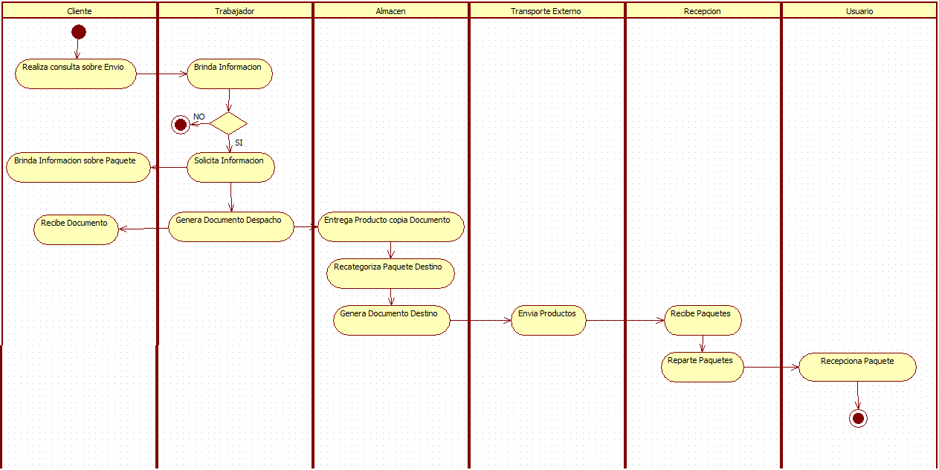

* **Diagrama de Actividad de Login**

**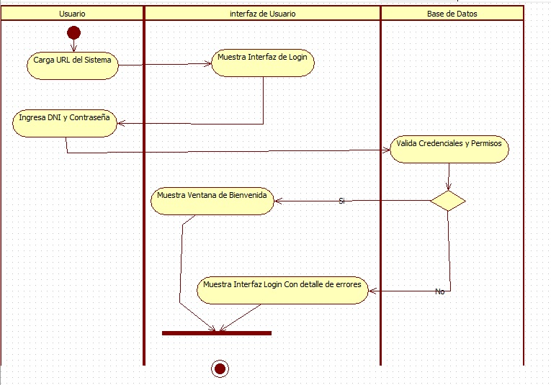**

**Diagrama de Actividades consulta Web**

**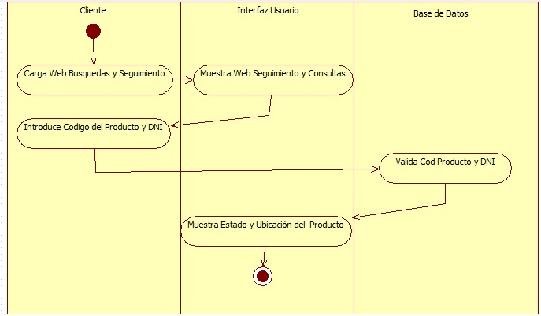**

* **Diagrama de Comunicación**

**Logueo Usuario**

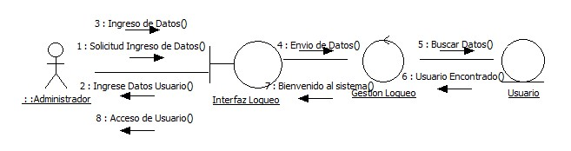

**Registrar Usuario**

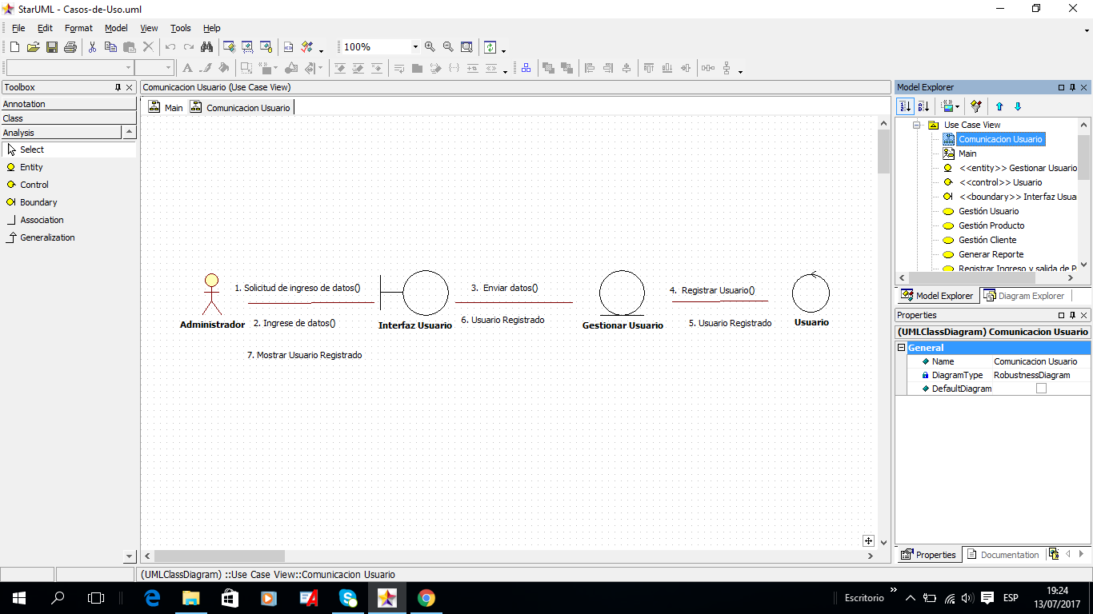

**Buscar Usuario**

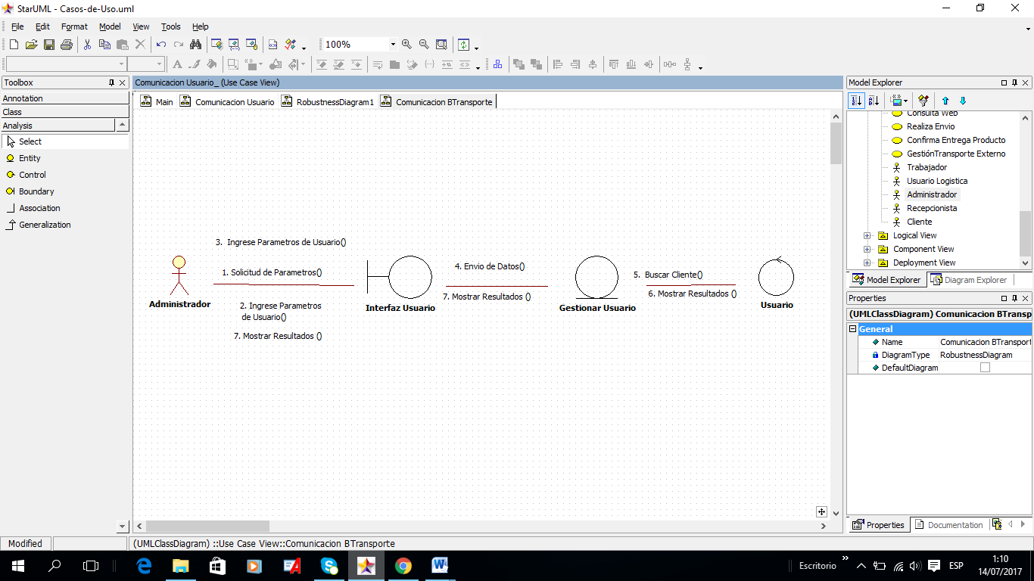

**Actualizar Usuario**

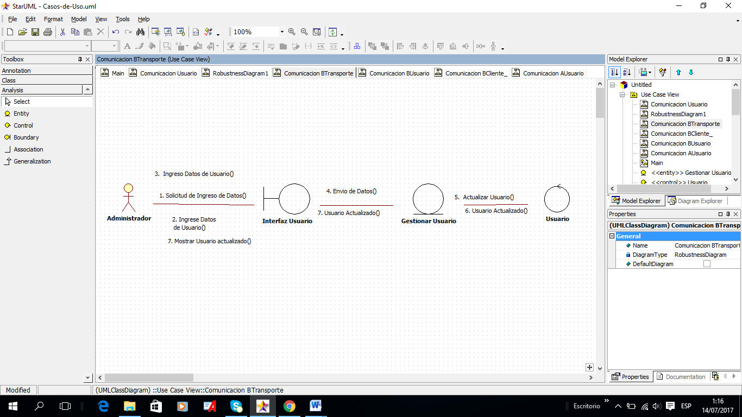

**Registrar Cliente**

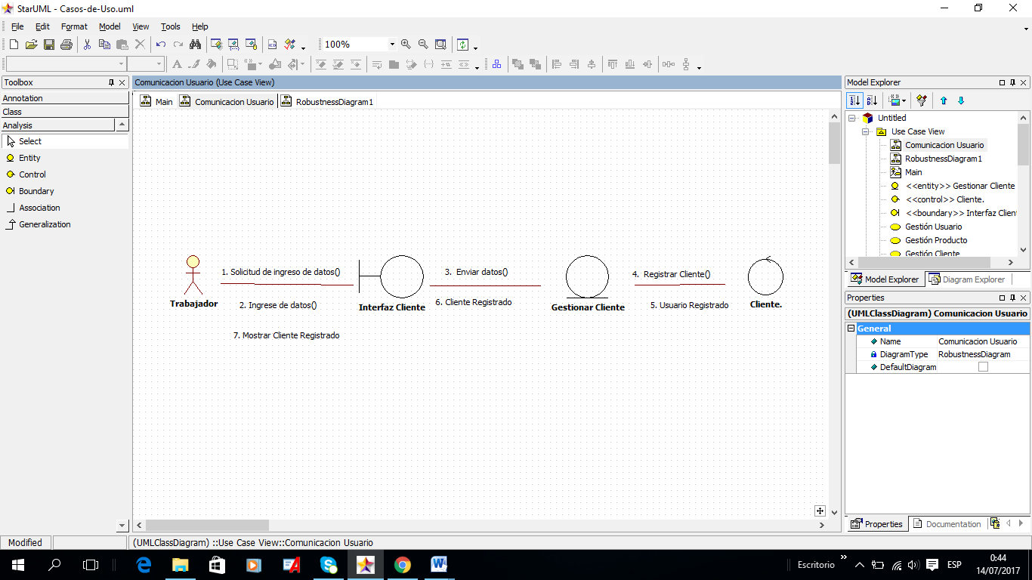

**Buscar Cliente**

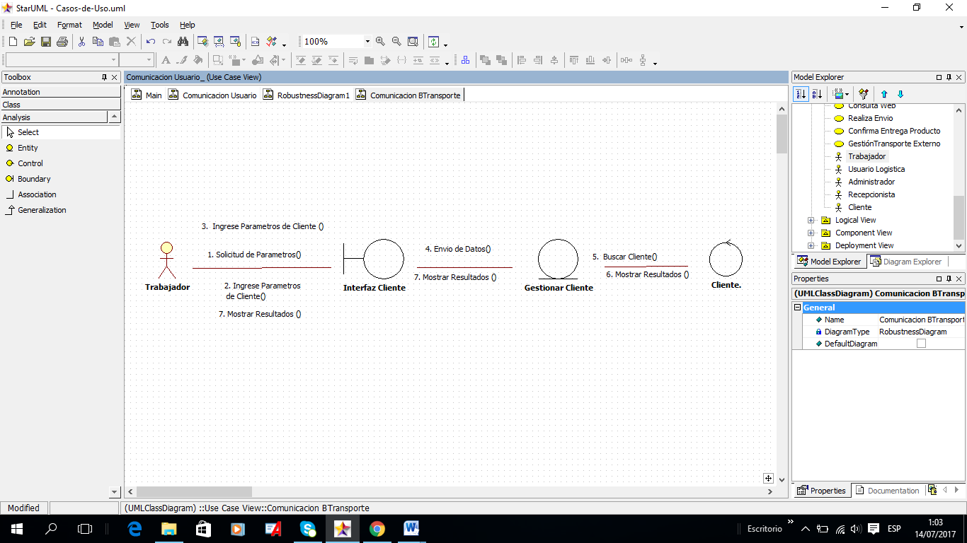**Actualizar Cliente**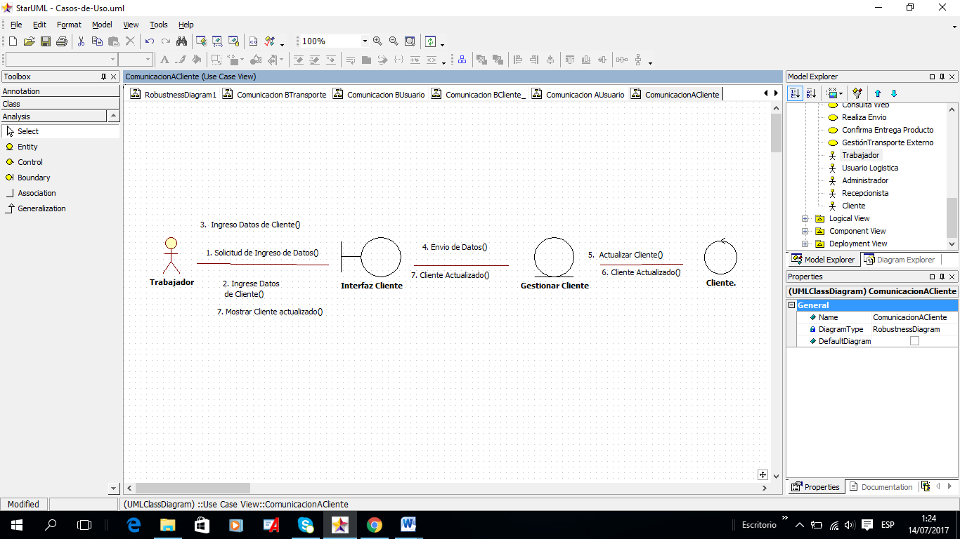

**Registrar Transporte**

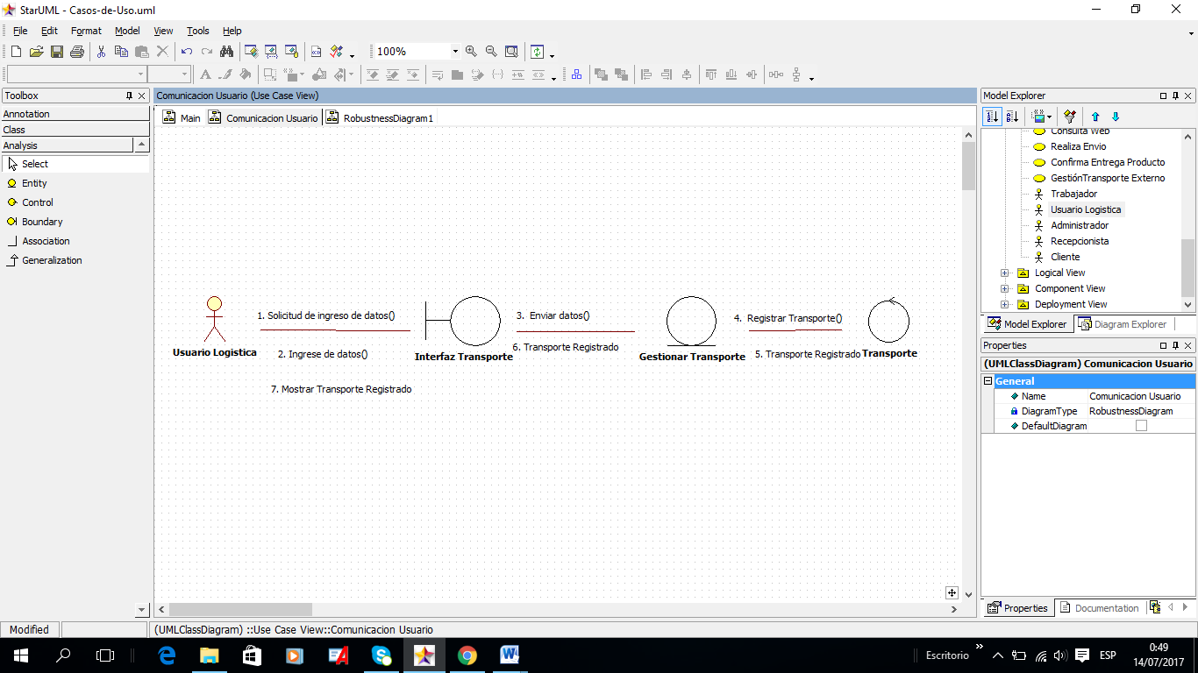

**Buscar Transporte**

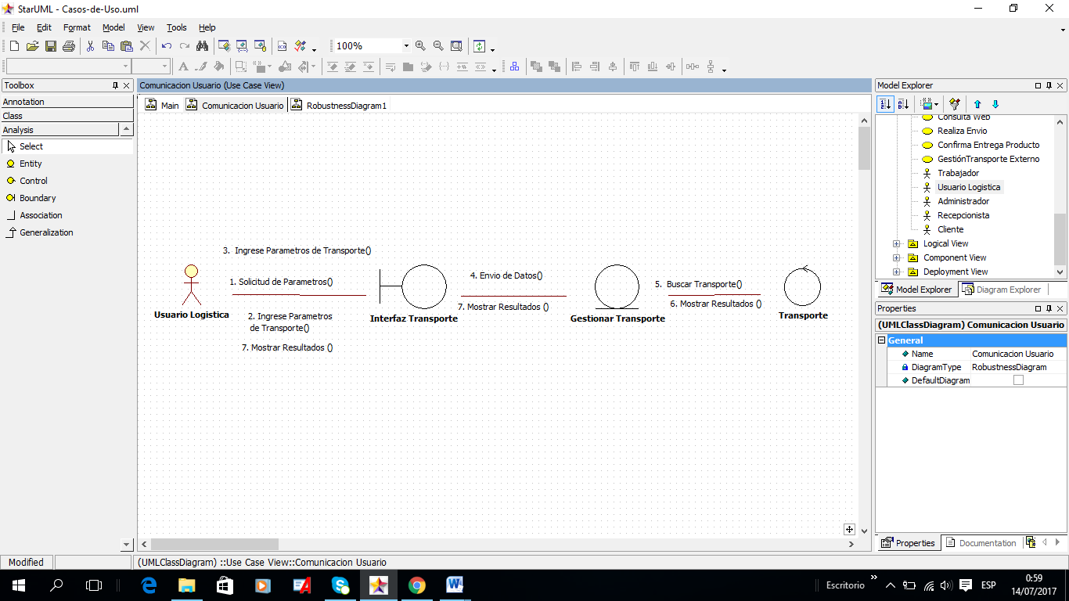

**Actualizar Transporte**

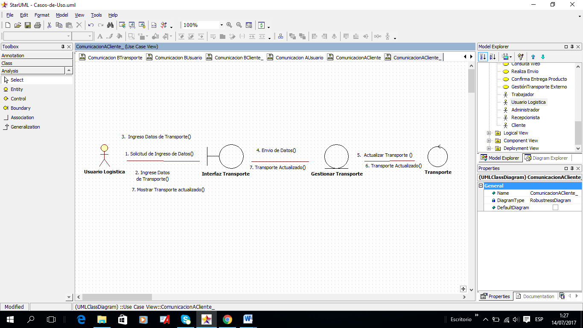

**Registrar Ingreso Productos en almacén**

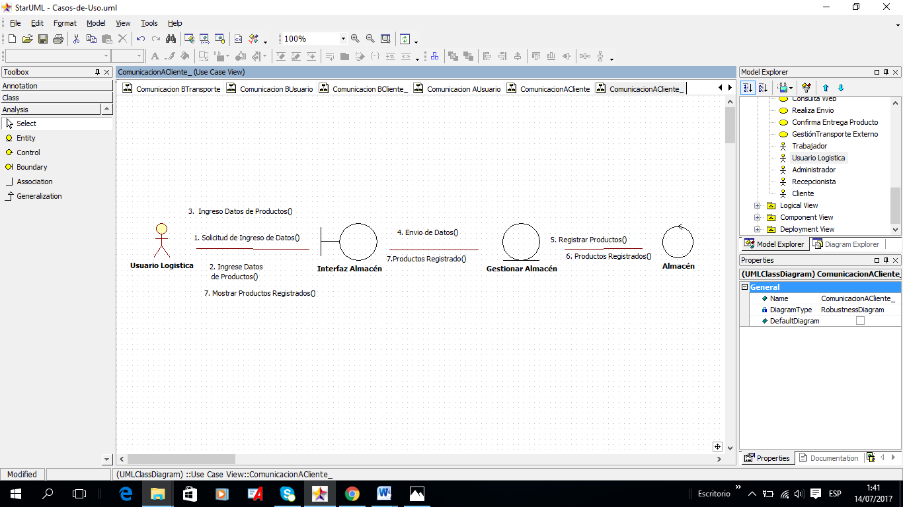

**Registrar Salida Productos en almacén**

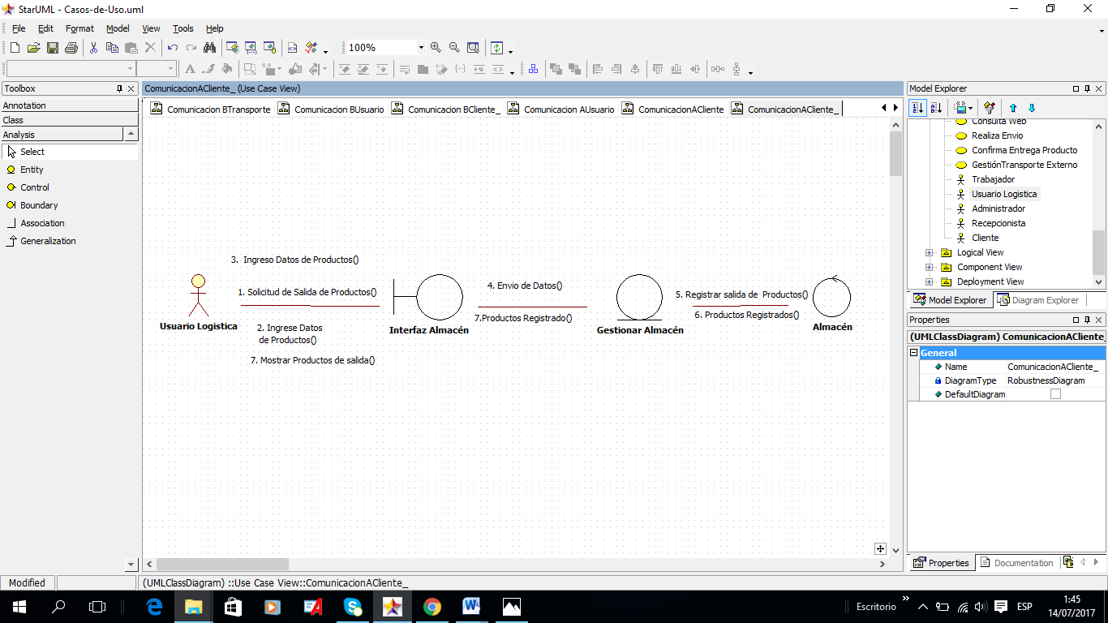

**Consulta web**

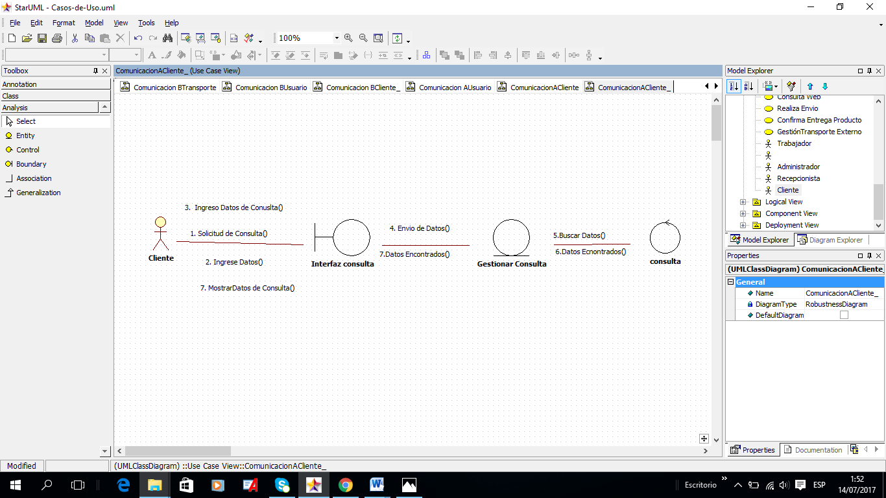

* **Matriz de trazabilidad**
  + 1. **Especificación de Requerimientos**
       1. **Requerimientos Funcionales**
* El sistema permitirá el mantenimiento de los usuarios
* El sistema permitirá el registro de paquetes a través de un kardex..
* El sistema permitirá manejar guía de remisión por destino de salida del paquete.
* El sistema permitirá el registró y actualización de los clientes, usuarios.
* El sistema permitirá obtener reportes por boleta, factura y un reporte anual.
* El sistema permitirá la consulta de estado del paquete
  + - 1. **Requerimientos no funcionales**
* Seguridad
  + Los permisos al sistema solo serán otorgados por el administrador
  + Utilizar patrones de diseño.
  + Realizar un backup
* Usabilidad
  + Debe tener manual de usuario
  + La aplicación web debe ser Responsive (visualización en diferentes dispositivos)
  + La interfaz debe ser amigable al usuario
  1. **Diseño del Sistema**
* Diagrama de Secuencia

**Diagrama de Secuencia Login Usuario**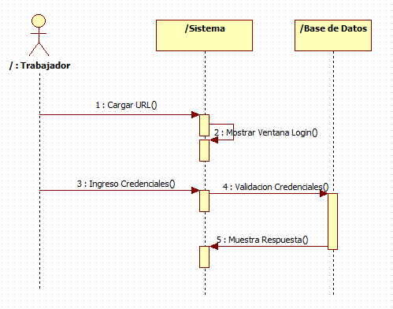

**Diagrama de Secuencia Clientes**

**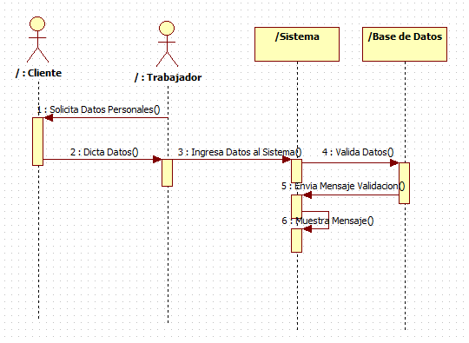**

**Diagrama de Secuencia Almacén de Producto**

**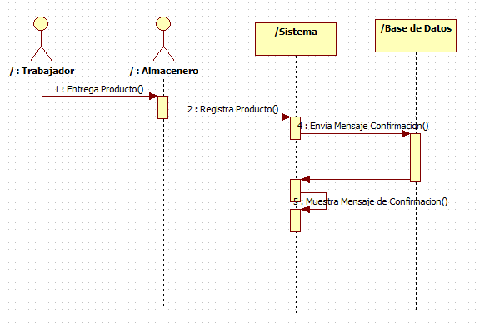**

**Diagrama de Secuencia Embarcar Producto**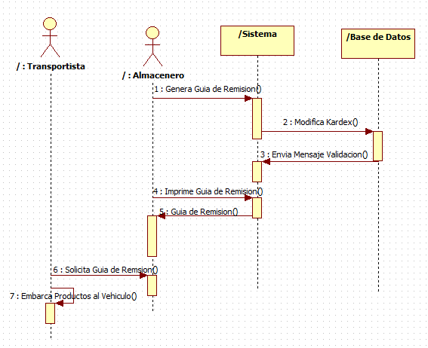

* **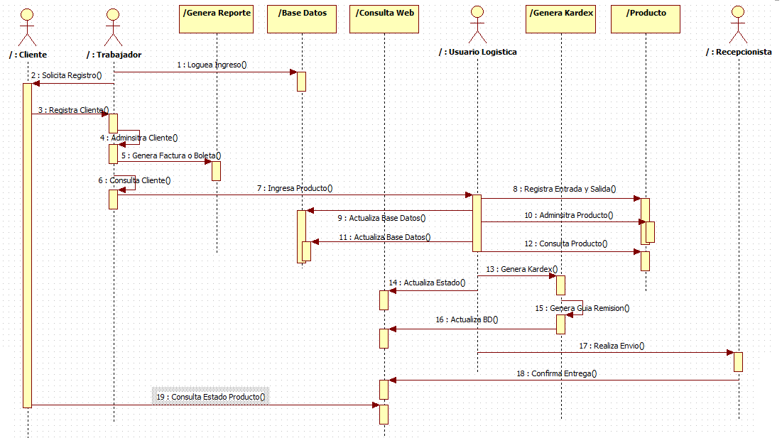**
* Diagrama de Clases

**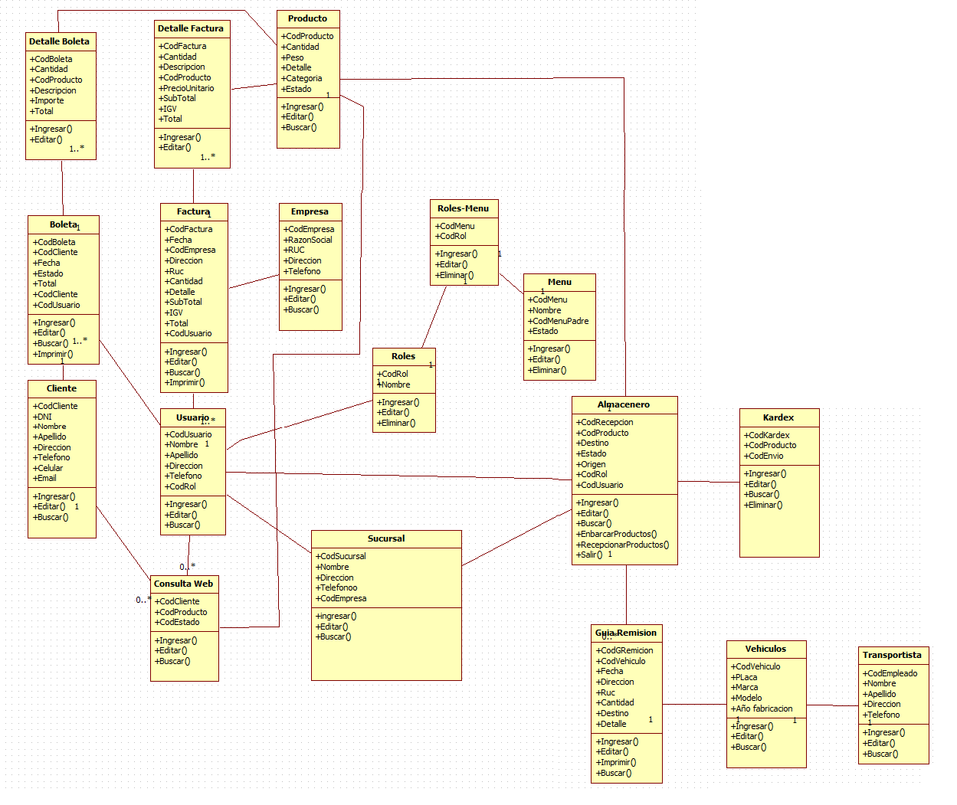**

* Diagrama de Componentes

**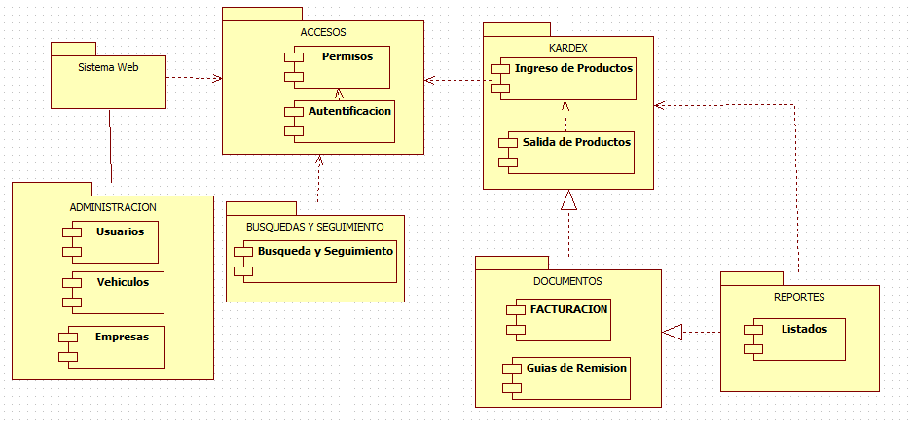**

* Diagrama de Despliegue
  + 1. **Diseño de interfaces**

**PANTALLA DE LOGUEO**

**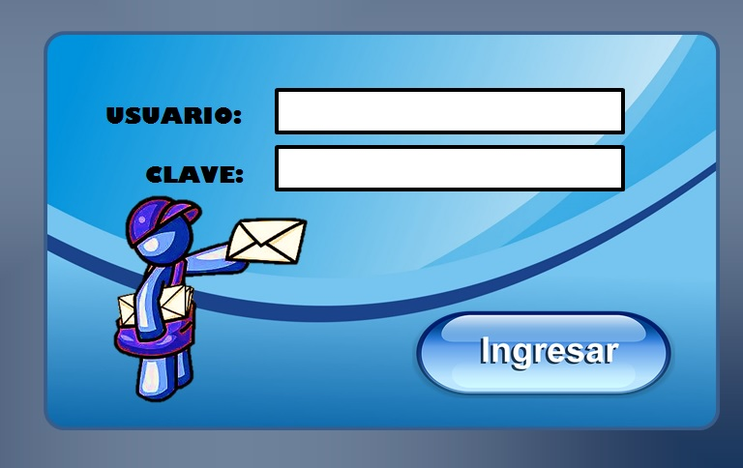**

**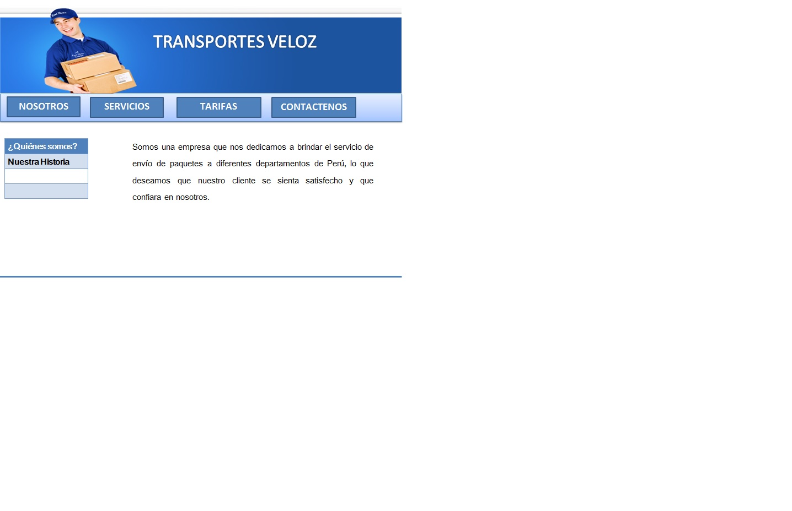**

* + 1. **Diseño lógico de Base de Datos- Diagrama Entidad Relación**

1. **CAPITULO VI:**

**ASEGURAMIENTO DE LA CALIDAD**

* 1. **Cuadros estadísticos**
  2. **Checklist de pruebas**

1. **RESULTADOS**
   1. **Cuadros estadísticos**
   2. **Encuestas de satisfacción**

<https://msdn.microsoft.com/es-es/library/bb545450.aspx>

<http://puntoabierto.net/blog/que-es-bootstrap-y-cuales-son-sus-ventajas>